乐土公社生态健康养老示范园，由中房（大连）养老产业投资发展有限公司开发，占地3平方公里，建筑面积30万平方米，环境优美，设施完善，将成为中国第一个以人民公社为主题生活形式的高端生态养老项目，中国养老事业4.0时代正式开启！

乐土公社方案设计
2016-04-08 乐土小编
乐土公社占地3平方公里，建筑面积30万平方米，可容纳3000名公社社员共同生活，乐土公社生活设施完善，产业项目齐备，将对公社社员提供八大免费权益和十大产业保障，以产业的发展充分解决社员生活养老的后顾之忧。
乐土公社于2016年3月1日动工，2018年10月竣工，建设工作已全面展开。建成后的乐土公社，将成为中国第一个以人民公社文化为主题和组织形式的生态养老社区。
一、建筑设计方案
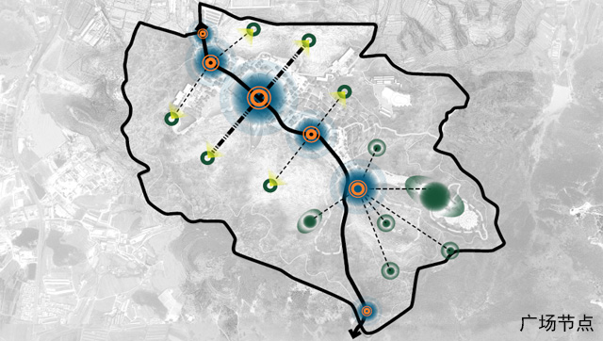
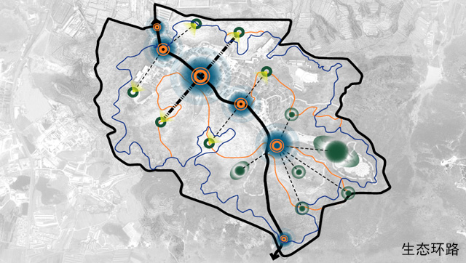
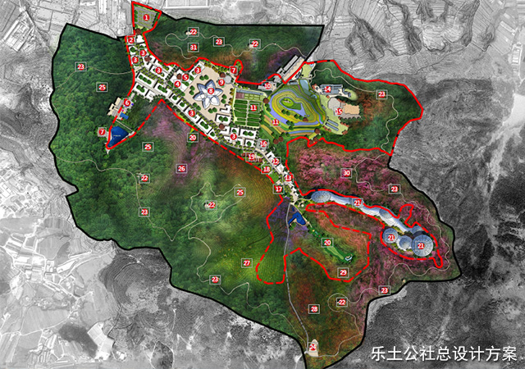
1、生态停车场
2、服务接待中心
3、社员生活区
4、文创工坊
5、制作工坊
6、山泉酒店
7、社员室外剧场
8、人民公社艺术中心
9、社员活动广场
10、农产品加工区
11、生态果园
12、禅修别院
13、康复养老社区
14、宠物乐园
15、风情马场
16、长春庵
17、网球场
18、足球场
19、门球场
20、高尔夫球场
21、热带雨林馆
22、观景亭
23、林荫步道
24、瞭望塔
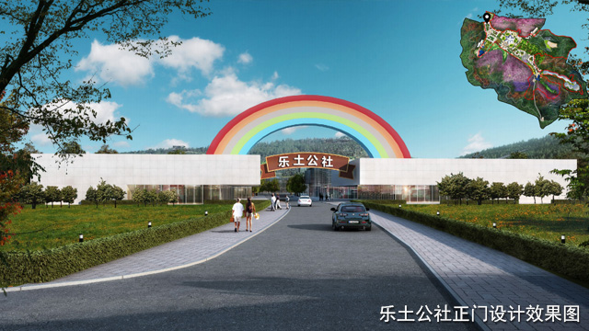
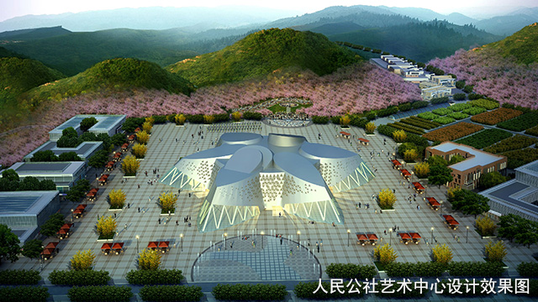
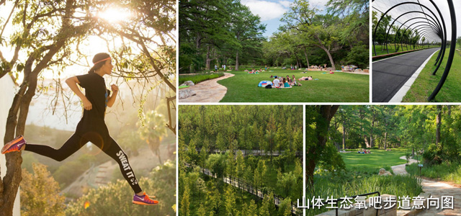
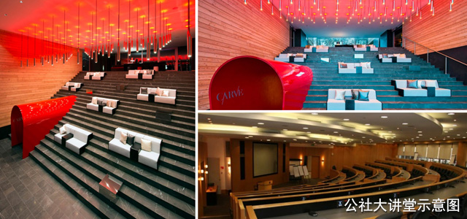
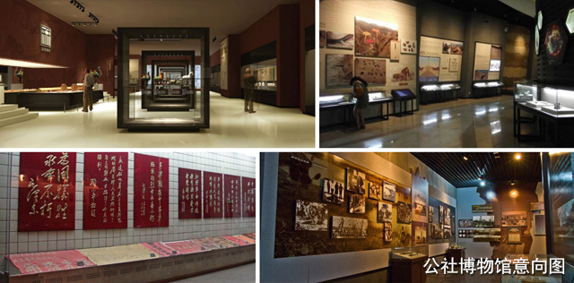
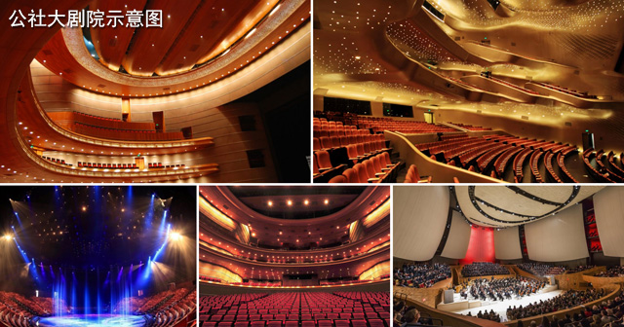
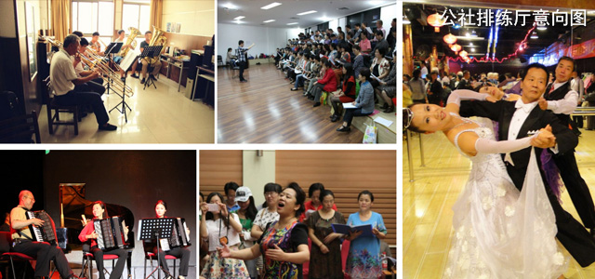
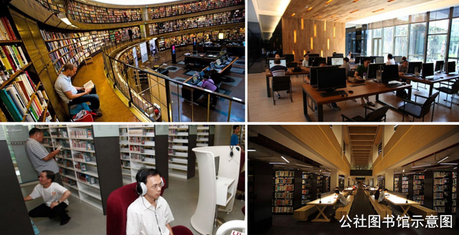
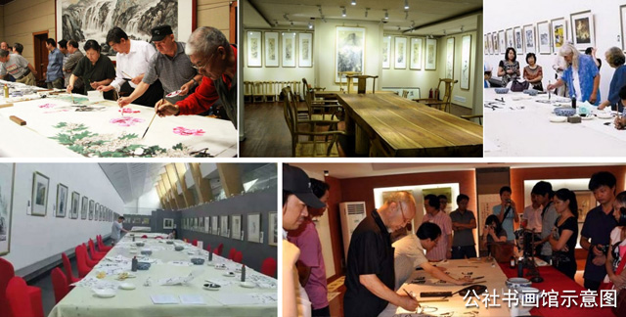
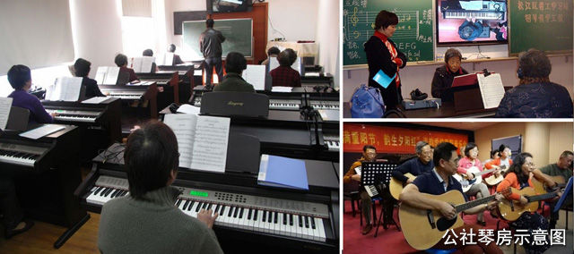
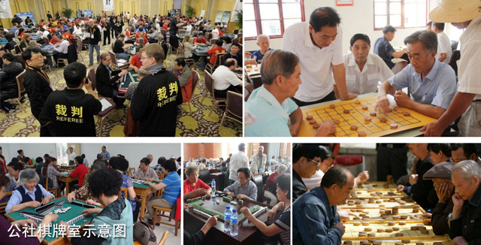
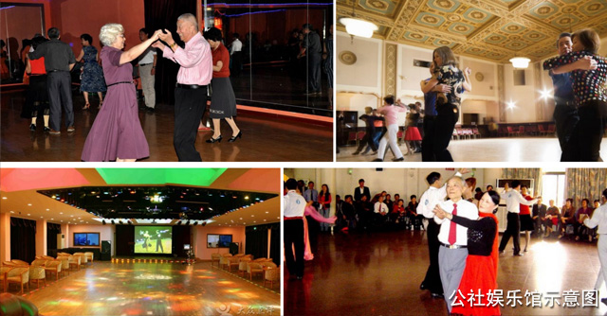
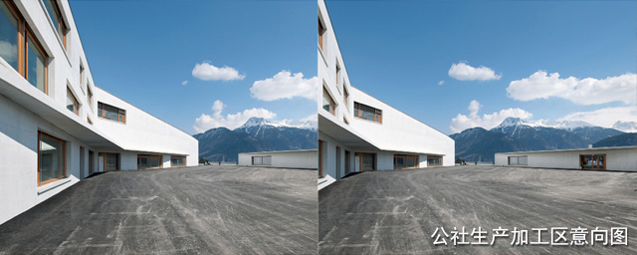
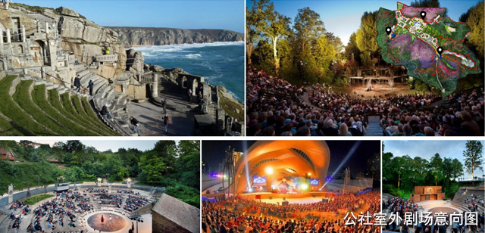

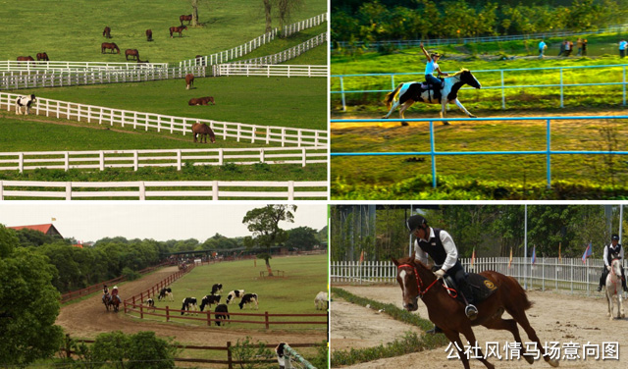
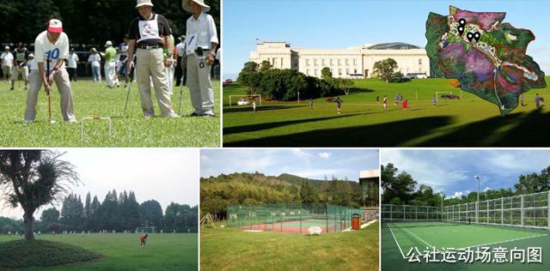
二、生态布局设计方案
基于项目地植物群落退化和物种多样性的生态系统现状，河流域的水生态安全，以及提高地区水土保持的自维护能力。
通过体系化构成和系统化的生态功能修复及生态景观修复，并引入动物群落的共生参与，构建一个满足动物生境、植物生境和旅游系统组织多维耦合的生态旅游资源系统集成，达到综合提升品质与质量的目的。
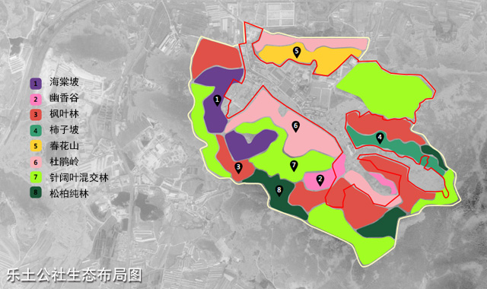
25、杜鹃岭
26、海棠坡
27、枫叶林
28、柿子坡
29、春花山
30、松柏纯林
31、针阔叶混交林
海棠坡选用北美海棠。海棠喜光，宜种植在一二类坡向用地内。
海棠果的宿存期，不同品种落果时间差异极大，而宿存期长的多是小果类，因而应选择小果类的品种。
宿存果分为两类，一是秋冬浆化的果实，虽不会自然落果，但多数将成为鸟类的美味; 另一类是坚硬的不浆化果实，冬季可在树上宿存至完全干枯，如" 当娜"、" 红巴伦"、" 亚当"、" 红珠宝"，第二年海棠再次开花时还结实地挂在树上。可根据观赏需要合理搭配不同品种的比例。
海棠不可与桧柏混植，易得苹桧锈病。
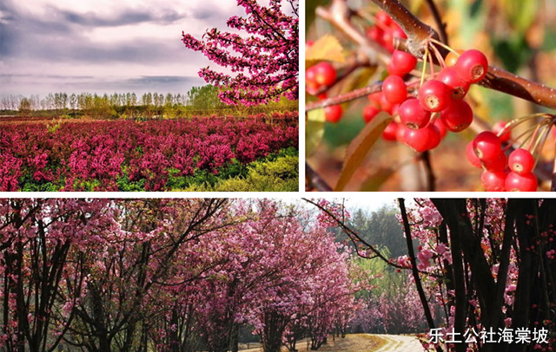
幽香谷选用大连地区适合生长的波斯菊、大花金鸡菊、柳叶马鞭草、蓝花鼠尾草为主要花卉。
所选花卉都喜光，宜种植在一二类坡向用地内。
波斯菊与大花金鸡菊植株形态符合郊野风格，生长适应性强，自播能力强。容易形成良好的花海效果。
柳叶马鞭草与蓝花鼠尾花期长，春、夏、秋都可开花。片植的效果可与薰衣草花田媲美。
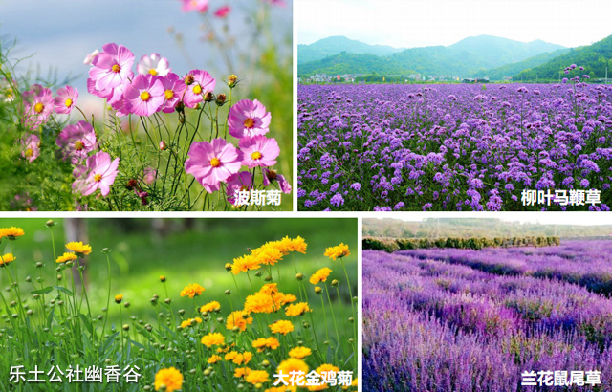
枫叶林选用黄栌、光叶榉、三角枫、臭椿、美国红枫等彩叶树。
黄栌不仅是良好观红叶树种，黄栌花开后久留不落的粉红色羽毛状花梗也可形成似云似雾的景观效果。著名的北京香山红叶就是该树种。
光叶榉是大连乡土树种，榉树不同个体叶色变化有显著特征，有暗红、红、橙、银黄等叶色，且叶色变化的时间也有很大差别，有效延长观叶时间。
臭椿和三角枫的春叶及秋叶都很高的观赏价值。臭椿是大连乡土树种是山地造林的先锋树种。三角枫红叶期长，且是良好的防火树种。
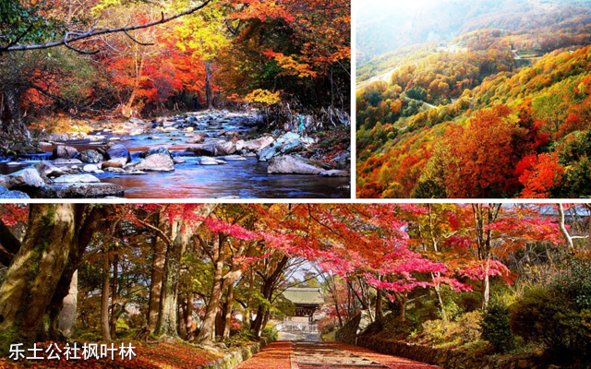
柿子坡以单一的柿子树林为乔木层。以紫花地丁，二月兰为地被层。
柿子树适应性强，管理粗放，但属于强阳性树种，宜种在向阳背风的地块。建议种在一类坡向用地内。
柿树林品种单一。为了提升景观效果且不破坏柿树的有效营养生长环境。在林下栽植适应性强的草本花卉。
紫花地丁花果期4-9月，二月兰花期4-5月。
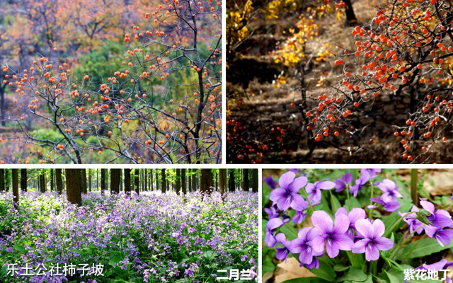
春花山以春夏开花的乔灌木为主，如樱花、山桃、山杏、丁香、暴马丁香、迎春、连翘、榆叶梅、紫薇等大连地区主要的春夏开花植物。
此类植物喜光，宜种植在一二类坡向用地内。
丁香与暴马丁香、迎春与连翘、都属于外形近似的开花植物，但但其花期并不一致，而是前后承接的关系。共同种植，可有效延长同一类型植物的观赏时间。
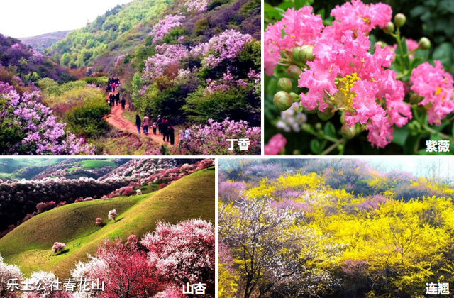
杜鹃岭的杜鹃应选择北方品种，如迎红杜鹃、大字杜鹃、照白杜鹃。
杜鹃喜阴凉湿润的环境，适合种在北坡，也就是三类坡向用地内。
杜鹃也适合种植在林下，因此可搭配一些落叶大乔木进行种植。
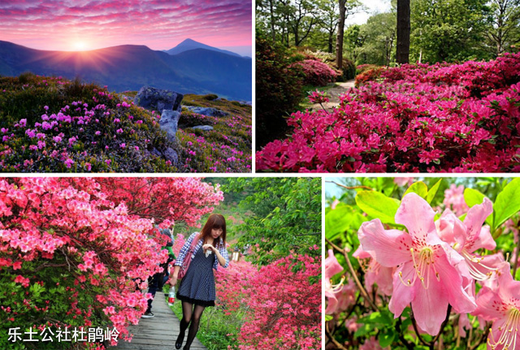
其他山地以少量松柏纯林和多数的针阔叶混交林组合形成一个包围的背景林带。
营造针阔混交林，对保护森林生态系统，维护森林生态平衡，预防森林火灾发生作用很大。由栎属、槭属、等阔叶树种与云杉、冷杉、松属的一些种类混合组成。
松柏纯林与针阔叶林交错布置，视觉上有对比不单调。松柏纯林在造林技术上稍容易，但比针阔叶林易引发山火，因而应少量营造。
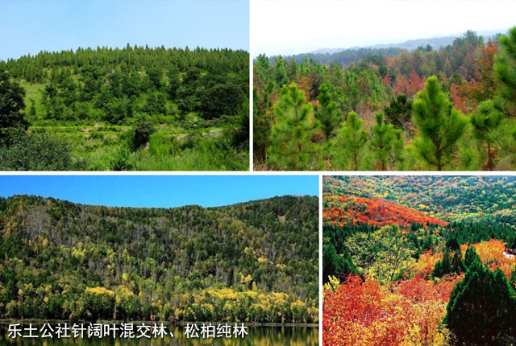
“乐土公社生态健康养老产业示范园”——
实践青山绿水美丽乡村，建设中国首善和谐社区。
体验人民公社充实生活，弘扬社会主义核心价值。

乐土公社现状分析
2016-04-08 乐土小编
现状地形
乐土公社一期总占地面积：280公顷
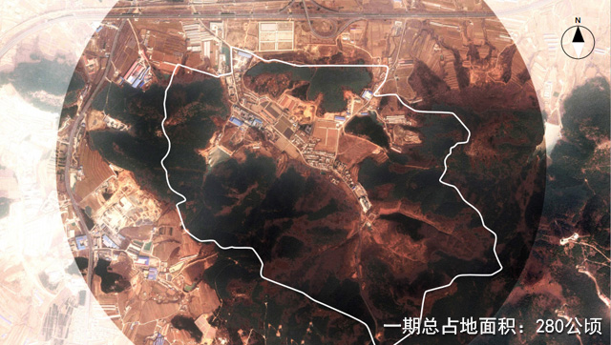
发展备用地
乐土公社二期总占地面积：200公顷
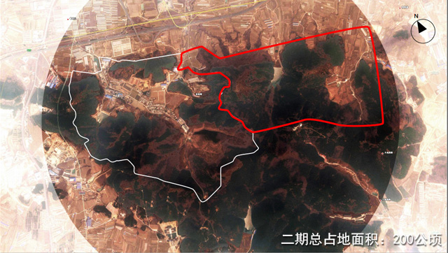
现状用地性质
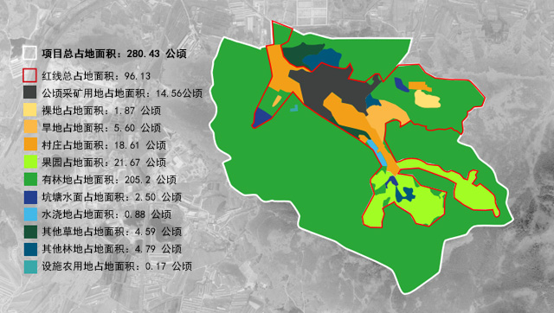
规划用地性质方案
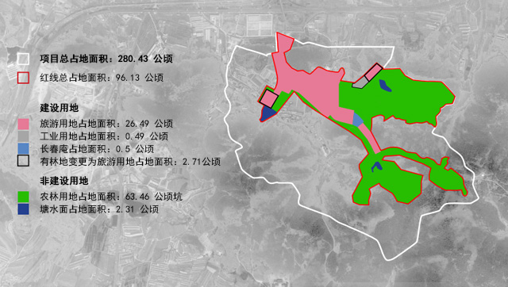
基地现状
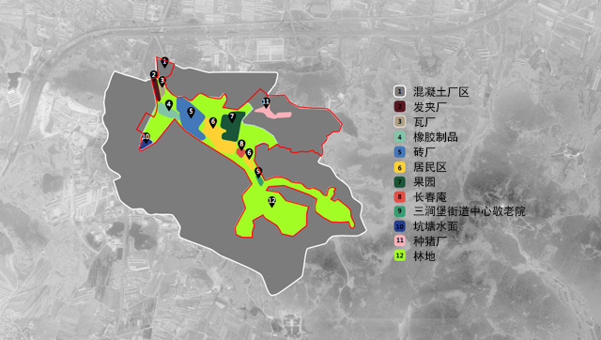
高程分析
规划区地势四周高、中间低。规划区内海拔最高220米，位于规划用地最东侧，海拔最低40米，位于规划区北侧入口处。规划区内四面环山，高差较大，约为180米左右。
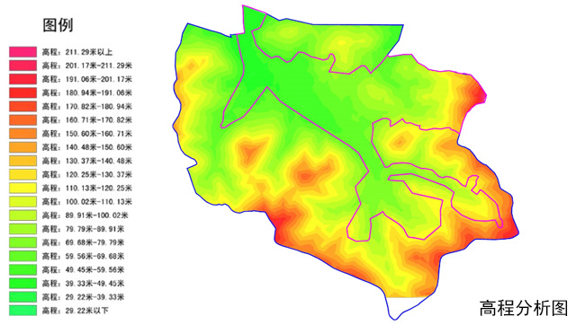
坡度分析
总规划区内用地坡度较大，平坦地势区域较小，不适宜建设用地所占比例较大，其中适宜建设用地和一般适宜建设用地占总面积的33%，坡度因素对该区建设条件影响较大。
内部建设用地区内坡度适中，较平坦地势区域较大，其中适宜建设用地和一般适宜建设用地占总面积70%，坡度因素对该区域建设条件影响相对较小。
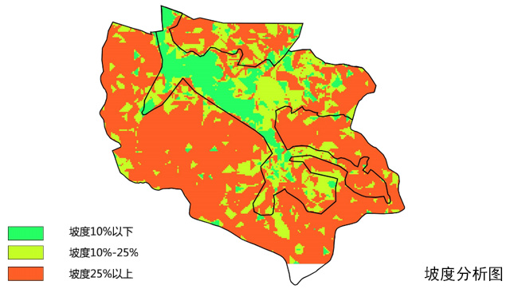
坡向分析
规划总用地内南坡、东南坡和西南坡面积偏少（共约占总面积的29%），北坡、西北坡及东北坡所占面积较多（共约占总面积的46%）。在规划总用地中，坡向条件相对较差，在项目规划及建设中应充分考虑坡向条件，合理布局，优化设计。
内部建设用地规划区内南坡、东南坡和西南坡面积较多（共约占总面积的40%），东坡与西坡约占总面积的28%，坡向条件较差的北坡、西北坡及东北坡占总用地的32%。在本区域内坡向条件较好的区域占总用地面积68%，所占比例较大，较容易安排建筑整体布局。
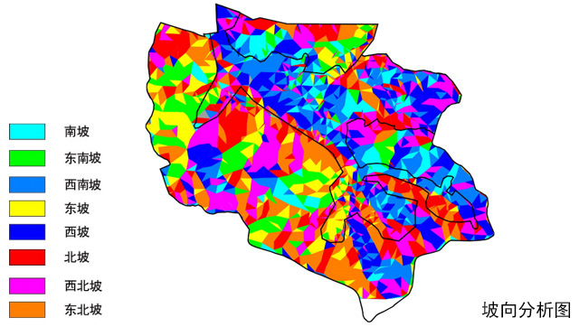

乐土公社项目优势分析
2016-04-08 乐土小编
一、旅顺优势
绿色生态 旅顺养老具有先天优势
旅顺发展健康养老产业，最大的优势就是有良好的自然生态环境。再加上旅顺以绿色产业发展为理念，以绿色产业来支撑老百姓的民生改善，那么旅顺发展健康养老产业的先发优势就十分明显。以人类健康的第一大杀手心脑血管疾病为例，科学研究已经证明，自然美景除了能给我们带来心灵上的极大享受外，自然中的负离子还对心脑血管系统疾病的疗养大有裨益。旅顺的绿色环境恰恰是饱含了负离子，这成为其他地方难以比拟的优势。
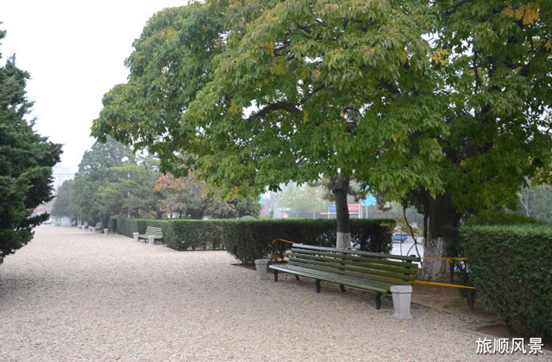
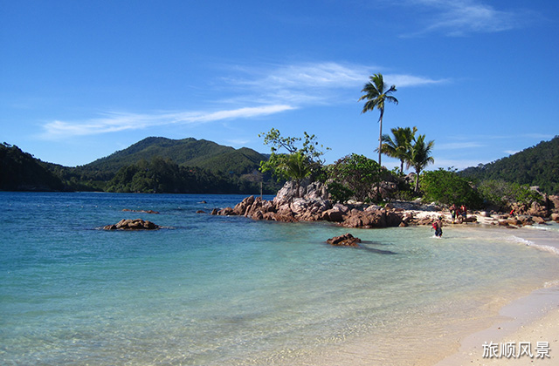
科学管理 旅顺房地产植入养老元素
旅顺口区委、区政府高度重视服务业的发展，尤其对健康养老产业格外青睐，将其作为旅顺发展现代服务业的一个重要支撑。在2015年政府工作报告中，旅顺口区政府提出在2015年的工作中，要“进一步丰富服务业态。积极推进凤凰水城、神谷中医等新型健康养老产业项目，推动房地产开发植入健康养老的元素，打造旅顺房地产业发展升级版”。为了促进旅顺健康养老产业的发展，旅顺口区政府相关部门要求，未来旅顺房地产项目在规划过程中，就要贯彻健康养老的理念，提供健康养老的设施及科学的管理服务。一些具有前瞻性的大型房企已经开始在旅顺布局养老产业，实现“居住+ 养老+ 医疗”的完善体系。
旅顺养老地产的发展，将实现人与人之间的关爱，传递着对长辈、对老者的关心。生活在旅顺的老年人将能真正实现老有所养，老有所依，老有所为，老有所乐。
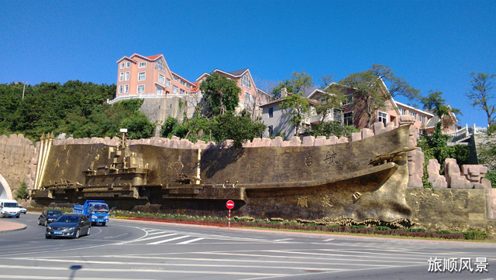
交通优势 项目地交通网四通八达
旅顺口区位于辽东半岛最南端,属大连市辖区。南与东南濒临黄海，与山东半岛隔海相望，与朝鲜半岛跨海毗邻；西与西北依傍渤海，与天津新港一衣带水，与北戴河海滨遥相媲美；东与东北连接陆路，与甘井子区接壤，距大连市区 32 公里。旅顺口区是国家级风景名胜区、国家级自然保护区、国家级森林公园。境内有举世闻名的天然不冻旅顺军港，为京津海上门户和东北的天然屏障。旅顺新港是沟通辽东半岛和山东半岛的“黄金水道”。
旅顺口区正在成为全国为数不多的集港口、铁 路、火车轮渡、高速公路、轻轨“五位一体”交通优势的区域。
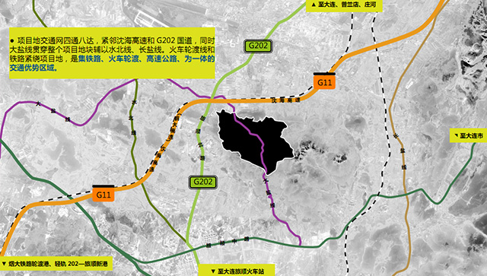
二、资源优势
项目公司与木下·介护集团形成养生养老产业战略联盟，引入中日民间友好俱乐部。
将有3000名日本老人在此项目中养生养老。
木下集团简介：
木下养老成立于1995年，成立资金1亿日元，职员数1694人，业务涉及付费介护老人院、居住型收费老人院、群体性老人院、日托中心、短期日托服务、访问介护、居家介护支援等。在日本运营100多所养老机构，并以每两个月新增一处设施的速度快速发展，是在老年设施领域取得最大成功的日本房地产企业之一，在日本老年设施领域享有较高知名度。
木下养老业务有以下优势及特点：
1、日本介护业界的鼻祖，在2000年日本的介护保险制度开始之前，在没有国家的支援下根据独创的营运手法有着5年独立营运且良好盈利的业绩；
2、其管理设施数在日本排名第五，投资运营能力在日本排名第一，同时拥有" 情谊" 和" 来福宫" 两个知名品牌。
3、木下集团运营的设施收益率平均达到14%，是日本同行收益率的2倍；
4、入住设施人员与管理护理人员配比数将近1:1，高质量、人性化的服务在日本树立卓越口碑；
5、木下集团具有养老产业开发及运营的业绩和经验技术，可以从投资开发，到连贯运营提供一系列的服务，帮助中国企业更好决策进入养老产业、合理运营养老设施。

乐土公社简介
2016-04-08 乐土小编
“乐土公社”是中房养老产业投资发展有限公司集中房三十年房地产经验、结合养老养生和文化旅游资源，原发研创的养老产业品牌，结合中房企业的行业和政府资源，正式在全国范围内推广实践，自2015年4月起已经在北京怀柔、河北承德、海南三亚、内蒙古乌兰察布、辽宁大连、贵州六盘水、广西北海开始前期项目调研和准备。
2015年12月17日，在大连市委书记唐军和市长肖盛峰的见证下，“旅顺•中房乐土公社”在北京正式签约，标志着第一个“乐土公社”项目落地大连。
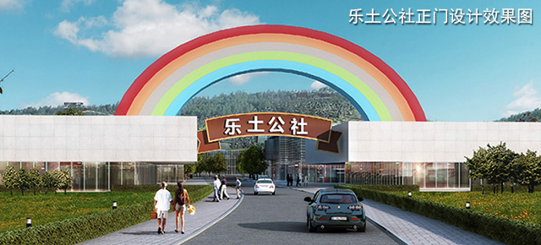
“乐土公社”的核心理念是“产业养老”，中房为养老社区注入各类产业，入住老人通过参与产业活动，形成经济效益，以产业的回报支付自己的养老费用。因此，入住老人除了交纳一笔社员资格保证金成为乐土公社社员后，在乐土公社内无须任何花费，社员退社或离世，保证金可以取回或继承。
中房养老“乐土公社”模式，把中国养老产业带入4.0时代，真正实现了“养老不花钱”！
旅顺中房乐土公社，坐落于大连旅顺口区三涧堡长春庵，距渤海5.5公里，距黄海8公里，青山环绕，树木繁茂，溪水潺潺，鸟鸣啾啾，登高远眺，旅顺口区、渤海、黄海、老铁山尽收眼底，颇似世外桃源、洒脱仙境。
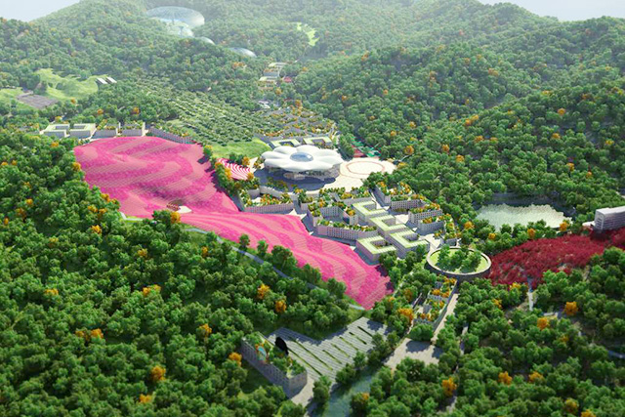
乐土公社占地3平方公里，建筑面积30万平方米，可容纳3000名公社社员共同生活，乐土公社生活设施完善，产业项目齐备，将对公社社员提供八大免费权益和十大产业保障，以产业的发展充分解决社员生活养老的后顾之忧。
乐土公社于2016年3月1日动工，2018年10月竣工，建设工作已全面展开。建成后的乐土公社，将成为中国第一个以人民公社文化为主题和组织形式的生态养老社区。
乐土公社提倡人民公社的道德理念和生活方式，乐土公社社员充分参与集体学习锻炼、生产生活、提升自我道德修养。
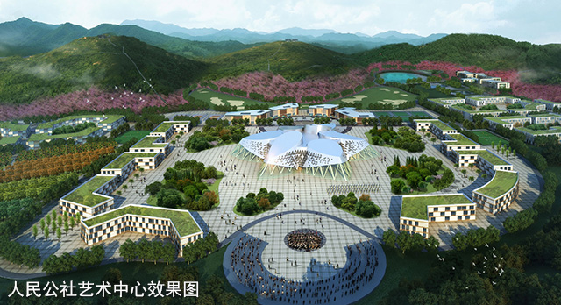
乐土公社宗旨理念：
各尽所能、各取所需， 发展生产、保障供给，
德智体美、全面发展， 团结活泼、平等互爱。
乐土公社的八大免费权益：
1、衣：公社免费提供给社员内衣、鞋帽、休闲服、工作服、礼服、背包、水壶、餐具、寝具、盥洗用具等。
2、食：公社免费提供一日三餐和饮用水，免费定量提供烟草酒饮。
3、住：公社免费提供酒店式居所，每两人一间居所。社员可携带一名12岁以下儿童共同生活，儿童免交保证金，享受管理权除外的社员资格。
4、用：公社免费提供社员生活所需日常消耗品和水电暖费用。
5、娱：公社免费提供休闲娱乐健身的场地设备和器材，社员锻炼奖励工分。
6、教：公社免费提供社员阶梯教育和兴趣教育，社员参与教育奖励工分。
7、游：公社免费提供社员每年2个月年假旅游费用，社员旅游以工分折抵。
8、医：公社免费提供实时健康检测、定期体检、健康档案和社区医院医疗服务，社员就医以工分折抵。公社免费办理异地就医手续，公社与大连市主要三甲医院建立大病急病绿色通道。公社免费向社员提供“乐土公社全息智能手环”，功能包括：GPS定位、一键紧急呼叫、心率血压血糖实时测量、路径引导、方向导航、门禁、工分显示、报时、计步、闹钟、秒表、锻炼、消耗热量显示、社区通知等。
乐土公社十大产业保障包括：
1、养殖业：公社养殖动物和禽类供应社员生活并对外创收。
在公社的森林公园里散养庄河大骨鸡，公社加工鸡肉鸡蛋，在社区周边和市区投资“乐土公社大食堂”，向市民和游客提供公社特色的美食，销售无公害鸡蛋。
公社饲养牛羊鹅鸭鱼鸽子，供社员生活和产业创收。
2、种植业：公社种植粮食蔬菜瓜果供应社员生活并对外创收。
公社大类产品有玉米、金莲花、板栗、山柿子，马铃薯。
3、饮品业：公社生产水、酒等供应社员生活并对外创收。
公司利用现有的山地泉井资源一方面建立科技环保输送网络直饮水入户，另一方面灌装饮用水对外销售，成为社区的主力产业。利用公社的优良水资源，酿造高端啤酒白酒。
4、观赏业：公社拥有森林公园、热带雨林馆和社区景观提高社员生活品质并对外创收。
在社区形成自然特色景观，四季景观变换，提高社员的生活品质，吸引游客入社参观。白桦林、柿子坡、金莲川、海棠谷、枫叶谷、樱花园、杜鹃岭、波斯野菊园等等、美化公社景观的同时提供应季果实。
5、制造业：公社生产特色手工艺品和农副产品对外创收。
社员发挥自己特长，制作公社特色手工艺品玩具纪念品。
6、宠物业：公社饲养培训宠物对情感缺失和智力障碍社员实施动物疗法并对外创收。可以收治社会病人入社治疗，增加公社的慈善性和福利性，创建公社良好的社会形象。
7、会展业：公社接待会展论坛组织文化艺术展览对外创收。乐土公社的建立，将在中国和国际上树立起中国式养老事业的崭新模式和形象，公社将接纳承办国际国内关于养老事业的论坛交流和展览会议，引领乐土公社处于国际国内领养老理论研究的前沿和实践先锋地位，为国内养老事业的发展树立模范。
8、文创业：公社组织社员排练文化剧目进行表演对外创收。
文化内涵是实体乐土公社建成后重点打造的项目和产业，一方面体现出乐土公社文化的创新和先进性，另一方面为乐土公社的文化输出和产业收入奠定良好的基石。
公社里一共建设了两个室内剧院和三个室外剧场，巡回上演公社自创的话剧、歌剧、无伴奏合唱、各种原创歌曲、诗歌会，也邀请社会团体来公社进行表演互动，打造公社文化的一面旗帜。
9、康复业：公社组织护理培训，资质认证和服务输出。
10、慈善业：公社接受社会慈善捐助，接受志愿者服务。
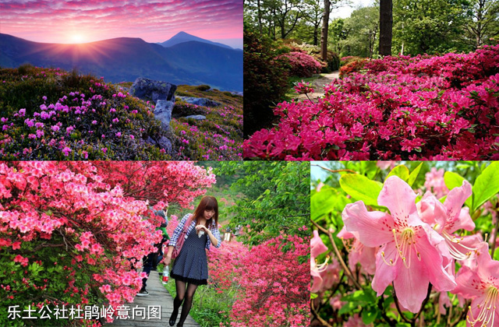
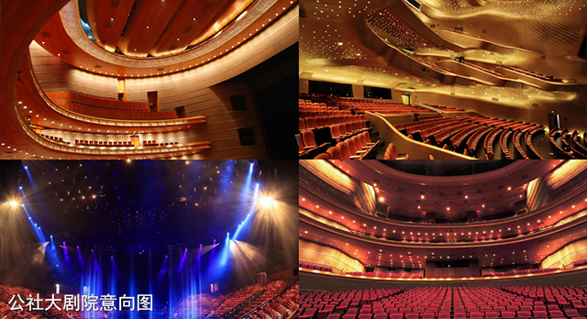
乐土公社二十大建筑群：
1、接待中心、公社大食堂、停车场。
2、社员公寓
3、山泉酒店
4、文化艺术活动中心（十大功能：人民公社博物馆、多媒体图书馆、公社大剧院、公社大讲堂、公社书画院、公社歌舞厅、公社棋牌室、琴房、排练厅、录音棚）
5、创意工坊
6、中央厨房
7、宠物乐园
8、热带雨林馆
9、观鸟瞭望塔
10、森林健康步道（市民健步大会会址）
11、禅修院
12、社区医院康复中心
13、室外运动场地（网球、足球、门球、高尔夫）
14、休闲广场（广场舞、室外剧场文艺表演）
15、山谷剧场、湖畔剧场
16、森林婚礼殿堂
17、和平丰收祈年台
18、知青上山下乡纪念馆
19、鸡舍、鸽舍、候鸟栖息地
20、农田、果园、花海、园林景观。
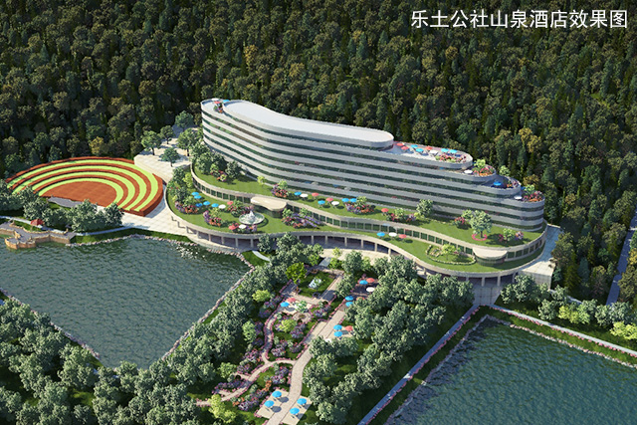
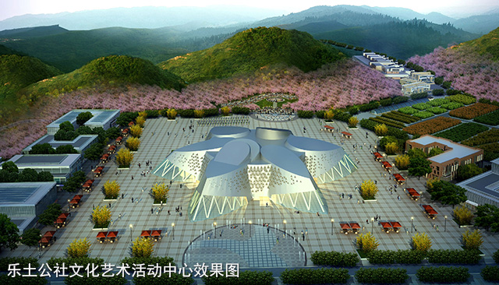
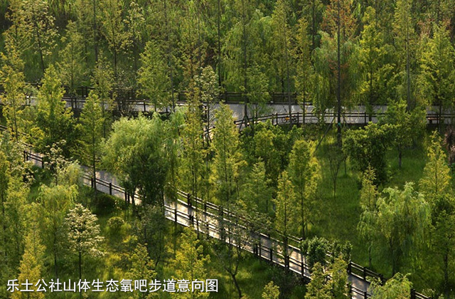
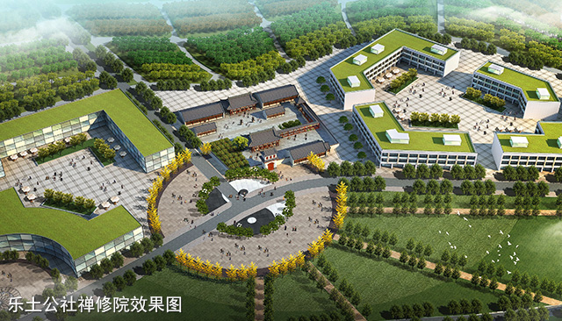
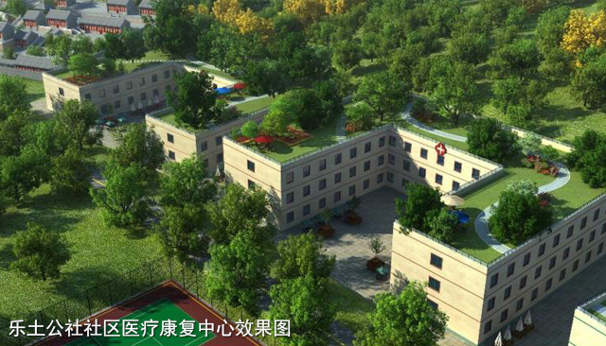
乐土公社，象办幼儿园一样办养老社区。
乐土公社的作息时间：
6:00 起床
6:30-7:00 早锻炼
7:00-8:00 吃早饭
8:00-11:30 教学、劳动
11:30-13:00 午餐
13:00-14:30 午休
14:30-17:30 娱乐
17:30-19:00 晚餐
19:00-22:00 娱乐
22:00-次6:00 晚休
中房乐土公社将以大连乐土公社为模板，将正式在全国范围内推广实践，目前已经在全国各地开始前期项目调研和准备，2020年以前将在全国启动10个乐土公社，收纳5万名老年人成为社员，并准备在美国、日本、澳大利亚建立三个海外乐土公社，届时，乐土公社社员将享有国际分时度假交流的权益。
中房养老产业投资发展有限公司将弘扬中房精神，履行社会责任，创新运营模式，持续稳定发展，为乐土公社社员营造一个完美的家园！
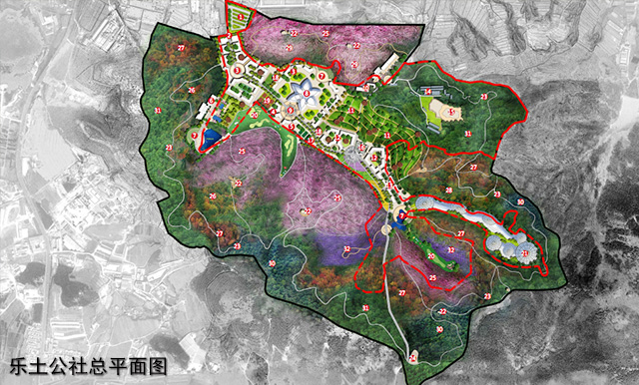
乐土公社生态健康养老产业示范园——
实践青山绿水美丽乡村，建设中国首善和谐社区，
体验人民公社充实生活，弘扬社会主义核心价值。

